

软件工程学实验报告

需求规格说明书

班级： |  | 小组：

小组成员
学号 | 姓名 |  | 学号 | 姓名
最后三位

福建师范大学数学与计算机学院
二○一二年 二 月
更改履历
版本号 | 修改编号 | 更改时间 | 更改的图表和章节号 | 更改简要描述 | 更改人 | 批准人

目录
1 引言 1
1.1 目的 1
1.2 范围 1
1.3 定义、简写和缩略语 1
1.4 参考文献 1
1.5 内容组织 1
2 总体概述 2
2.1 产品前景/项目背景 2
2.2 功能一览 2
2.3 用户特征 2
2.4 一般性限制 2
2.5 假设和依赖关系 3
2.6 需求分配 3
3 功能需求 3
3.1 功能域1 4
3.1.1 XXX1管理 4
3.1.2 示例：低压非居民新装 7
3.2 功能域M…… 12
3.2.1 YYY1管理 12
3.2.2 YYYN……管理 12
4 外部接口 12
4.1 用户界面 13
4.2 硬件接口 13
4.3 软件接口 13
4.4 通信接口 14
5 非功能需求 14
5.1 性能需求 14
5.2 数据库逻辑需求 14
5.2.1 主题1 14
5.2.2 主题M…… 15
5.3 设计约束 15
5.3.1 标准依从性 15
5.3.2 …… 15
5.4 软件系统属性 15
5.4.1 可靠性 15
5.4.2 可用性 15
5.4.3 安全保密性 16
5.4.4 可维护性 16
5.4.5 可移植性 16
5.5 其他需求 16
5.5.1 操作 16
5.5.2 现场适应性需求 16
5.5.3 …… 17
6 尚需解决的问题 17
7 表卡单据 17
7.1 单据 17
7.1.1 单据列表 17
7.1.2 BM01/新装增容及变更用电 17
7.2 报表 19
7.2.1 报表列表 19
8 附录 19

引言
SRS的引言部分应当提供整个SRS的概述，包括以下各条：
a）目的；
b）范围；
c）定义、简称和缩略语；
d）参考文献；
e）内容组织。

目的
本条宜：
a）描述SRS的目的；
b）说明SRS的预期读者。

范围
提供所要开发产品的名称和总体功能描述，解释软件产品将完成什么工作，在必要时解释该产品无法完成什么工作，并描述具体的软件应用。
本条宜：
a）通过名称识别要生产/开发的软件产品（例如，宿主数据库管理系统（DBMS）、报告生成器等）；
b）必要时，说明软件产品将做或不做什么；
c）描述规定的软件的应用，包括相关的收益、目标和目的；
d）如果上层规格说明(如，系统需求规格说明)存在，与上层规格说明类似的陈述保持一致。

定义、简写和缩略语
本条宜提供对正确解释SRS所要求的所有术语、简写和缩略语的定义，这些信息可以通过引用SRS中的一个或多个附录、或者引用其他文件的方式来提供。

参考文献
本条宜：
a）提供SRS引用的所有文件的完整清单。可能包括用户界面风格指导、合同、标准、系统需求规格说明、使用实例文档，或相关产品的SRS；
b）标识出每个文件的名称、报告编号（适用时）、日期、出版组织；
c）标明可以获得引用文件的来源。
这些信息可以通过引用附录或引用其他文档的方式提供。

内容组织
本条宜：
a）描述SRS的其余章条包含的内容；
b）说明SRS是如何组织的。

总体概述
［说明：本节将描述影响产品及其需求的常规因素，下面的每一部分将使需求更易于理解，但是并不强调具体的需求。］

产品前景/项目背景
［说明：介绍该产品与其他产品或项目的联系，诸如该产品是否是产品系列中的下一成员，是否是成熟产品所改进的下一代产品、是否是现有应用程序的替代品，或者是否是一个新型的、自含型产品。如果软件需求规格说明定义了大系统的一个组成部分，那么就要说明这部分软件是怎样与整个系统相关联的，并且要定义出两者之间的接口。
使用框图展示较大系统的主要部分、相互联系以及外部接口是有帮助的。］

功能一览
概述该产品所具有的主要功能，这些功能应该按照一种有效的方式进行组织，使功能列表能够被客户或第一次阅读该文档的所有人都易于理解。用图形化的模型表示主要的需求分组以及它们之间的联系是十分有用的，但这并不是产品设计本身的要求，而只是一个有效的解释工具。
本条宜给出软件将执行主要功能的概要。例如，某个会计程序的SRS可在此部分关注顾客账户维护、顾客财务报表及发票准备，而不涉及这些功能要求的大量细节。
有时，本条需要的功能概要可直接从分配具体功能到软件产品的更高层规格说明（如果存在）中摘录。为了清晰，应当注意：
a）功能宜以这样的方式组织，以使顾客或第一次阅读该文件的任何读者对功能列表容易理解；
b）可以使用文本或图示的方法，显示不同的功能及其之间的关系。这样的图示不必显示产品的设计，但简要显示变量之间的逻辑关系。

用户特征
［说明：描述可能使用该产品的不同用户类及其相关特征，诸如用户、操作人员以及维护人员等，他们的某些特征（如教育程度、经验以及技术专长等）将对系统的操作环境产生重要的约束。］

一般性限制
说明：描述将限制开发人员进行设计选择的一些项目，可能的限制包括如下内容：
- 必须使用或者避免的特定技术、工具、编程语言和数据库
- 所要求的开发规范或标准
- 企业策略、政府法规或工业标准
- 硬件限制，例如定时需求或存储器限制
- 数据转换格式标准
- 与其他应用的接口
- 软件运行环境
- 并行操作
- 审核功能
- 控制功能
- 信号握手协议（如，XON-XOFF, ACK-NACK）
- 可靠性需求
- 应用的关键性
- 安全和保密安全考虑。

假设和依赖关系
本条宜列出影响SRS规定需求的每个因素。这些因素不是软件设计的限制条件，但是，它们的任何变更可能影响SRS中的需求。例如，某个假设可能是软件产品指定的硬件具有某个特定操作系统，如果事实上该操作系统不能使用，那么SRS将做相应的修改。

需求分配
本条宜识别可能推迟到系统将来版本的需求。

功能需求
列出该产品的详细功能需求，指出每一个功能的输入、处理操作和输出。这些是必须提交给用户的软件功能，使用户可以使用所提供的特性执行服务或者使用所指定的用例执行任务。
功能需求宜定义软件在接收和处理输人以及处理和产生输出中必须发生的基本动作。一般情况下使用“系统应……”的方式来陈述。
这些包括：
a）对输人有效性的核查；
b）操作的准确顺序；
c）异常情况响应，包括：
1）溢出；
2）通信设施;
3）错误处理和恢复；
d)参数影响;
e)输人与输出的关系，包括：
1）输人/输出顺序；
2）从输人到输出转换的公式。
尽管将功能需求划分为子功能或子过程可能是适当的，但这并不意味着软件设计同样以这样的方式划分。

功能域1

XXX1管理

业务描述
概括描述本业务的功能需求
【实例】
建立抄表段，将客户按抄表段进行分组，确定抄表段抄表例日 、抄表周期 、抄表方式 等抄表段属性。根据均衡工作量、抄表路径合理、分变分线、方便线损考核的原则确定和调整抄表段。编排与实际抄表路线一致的抄表顺序，并及时根据抄表执行的反馈情况调整抄表例日、抄表周期、所属抄表段。

业务流程
按照流程描述约定绘制业务流程图（如无流程，写“无”）
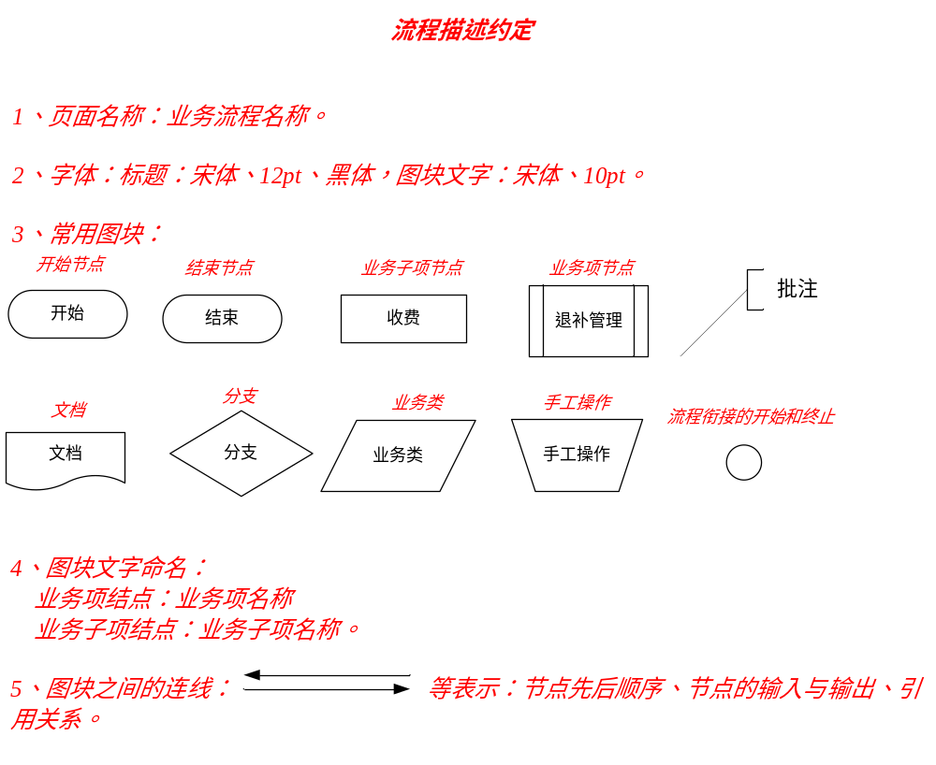

功能环节列表
编号 | 名称 | 描述 | 角色
1
2
3
4
……

功能环节1
以下对具体功能点的描述，可根据实际情况予以简化。
或者各位同学可以参考网络资料自己设计合适的模板。
业务说明 |  | 业务子项的概要说明。  - 引用业务说明书的业务描述。  根据客户提交的用电申请及相关资料，受理低压客户新装业务。
业务规则 |  | 从业务项及子项工作要求及工作内容中整理分析出对功能有影响的规则。  - 抽象业务说明书中工作要求的业务规则。  - 抽象业务说明书中工作内容的业务规则。
使用级别 |  | 省公司、地市公司、区县公司、供电所
先决条件 |  | 功能执行和启动的必备条件描述。  - XXX业务项已完成。  - XXX文档已产生。  - XXX数据已经生成，符合XXX条件。  4、XXX审批已通过。
功能要求 | 基本  功能 | 通过不同的条目描述本功能必须实现的关键（核心）内容和关键点、功能过程的基本步骤及内容、可预知的出错条件或者非法输入或动作等。  - 输入XXX、XXX。。。。。条件，查询XXX信息。  - 根据XXX，输入并保存XXX信息。  - 输入XXX。。。。。。，完成XXX处理，得到XXX信息。  - 按XXX规则对XXX信息进行校验，校验通过，进行XXX处理，校验不通过，进行XXX处理。  - 按照流程设置发送到XXX环节。  - 根据XXX规则，生成XXX编号及XXX信息。  - 输入XXX。。。。。。条件，通过XXX处理，分析XXX结果。  - 按XXX。。。。。。统计出XXX结果。  - 如果出现XXX错误，进行XXX处理。  - 通过流程设置，支持XXX（多级审批）功能，可查询XXX（审批记录）。  - 根据XXX，打印XXX单据。  - 按XXX。。。。。排序。  - 完成低压居民新装客户申请信息及用电设备信息的输入，保存输入信息后，生成传单编号及工作单信息，按照流程设置发送到勘查环节。  - 对于其他方式受理的客户申请信息，经确认后，可以按照流程设置发送到勘查环节。
功能要求 | 辅助  功能 | 描述实现的辅助功能，例如：查询功能，处理的表、卡、单据等。  - 可查询XXX信息。  - 可打印XXX单据。  - 可导出XXX格式XXX数据。  - 可按XXX。。。。。排序。  - 可XXX设置，进行XXX处理，满足XXX要求（同城受理）。  - 可查询相同识别信息（如：身份证号码、用电地址、联系电话）的客户的客户服务记录。  - 可打印客户查询卡。查询卡是提供给客户查询业务办理情况的单据，主要信息包括客户的工作单编号，业务类型，受理人员以及供电公司的联系方式等。
功能要求 | 提示信息 | 描述各种情况的提示信息。  - 对XXX条件，提示XXX信息。  - 对同一户名，用电地址或联系电话的客户申请用电进行提示。  - 对相同识别信息的客户欠费信息进行提示。  - 据客户申请信息对客户风险进行评估，显示风险评估结果。
功能要求 | 处理  约束 | 描述功能实现时针对业务要求内部必须满足的控制性约束和条件。  描述功能处理的算法，数据之间的逻辑关系等。  - 必须填写XXX信息的XXX。。。。。。  - 对XXX信息输入进行约束，如果XXX，必须XXX。  - 如果XXX属性是XXX，则XXX属性必须满足XXX。  - 算法。  - 必须填写户名，用电地址，联系电话，证件类别，证件号码，管理单位等信息。  - 对各输入信息进行约束，如果是数字型，必须输入有效数字，日期型必须输入有效日期。
信息处理  要  求 | 输入  信息 | 要求：填写功能输入（查询系统）的信息，如勘测处理功能中的客户申请信息。  XXX信息：XXX属性。。。。。  如果是网站及客户服务电话完成预受理的客户，本环节需要客户预受理信息。  预受理信息：户名、地址、联系电话、预受理业务联系
信息处理  要  求 | 输出信息 | 要求：本功能输出（系统保存）的信息。  XXX信息：XXX属性。。。。。。  客户申请信息：客户编号，客户名称，行政区，用电地址，客户类型，联系地址，邮编，联系人，联系电话，移动电话。  用电设备信息：设备名称，型号，容量，台数，合计容量  流程信息：传单编号、业务类型、用户名称、开始时间、完成时间
考核要素 |  | 列出考核要素，根据考核要素描述本业务子项应具备的功能。  - 列出业务说明书（业务要求或工作要求）中考核要素。  - 针对XXX考核要素，在本业务子项应提供XXX功能。  如：  针对答复时限考核要求，需对超期业务进行记录，并对即将到期业务进行提醒。
非功能需求 |  | 包括性能需求、安全需求和其他需求。  根据以下表格指出本业务项的性能分类  安全要求包括操作：  - 是否需要审计  - 是否需要AB密码校验  - 是否需要第三方安全接口  - 数据权限，XXX部门的人员只能查询XXX范围的XXX数据
  分类 | 性能要求 | 适用功能
  快速响应类 | 响应时间 ≤ S | 如：收费、业扩受理
  普通响应类 | 响应时间 ≤ S | 如：勘查、审批、单笔电费计算、单户精确查询
  查询类 | 响应时间 ≤ S | 如：非统计性查询
  统计类 | 响应时间 ≤ S | 如：复杂报表统计
  批量处理类 | 响应时间 ≤ S | 如：批量电费计算，抄表数据上下装
统计要素 |  | 列出针对本功能的统计要素。  - 申请容量  - 申请户数
差异说明 |  | 各种差异（条件差异），如：是否产生户号  - 引用业务说明书的差异描述。  - 征对业务差异，描述在功能上的差异。
表卡单据 |  | 列出本功能使用到的表卡单据

功能环节N……

示例：低压非居民新装

业务描述
本业务适用于电压等级为0.4千伏及以下、用电设备容量在100千瓦以下或需用变压器容量在50千伏安及以下（特殊情况下可适当放宽）低压非居民客户的新装用电。
供电企业依据《供电营业规则》有关用电报装的条款规定、国网公司统一发布的服务承诺及服务规范，在规定的时限内，流程化实现低压非居民用电报装的【业务受理】、【现场勘查】、【审批】、【答复供电方案】、【确定费用】、【业务收费】、【供电工程进度跟踪】、【安装采集终端】、【竣工报验】、【竣工验收】、【签订合同】、【装表接电】、【客户回访】、【审核】、【归档】立户的全过程管理，满足客户的用电报装需求。

业务流程
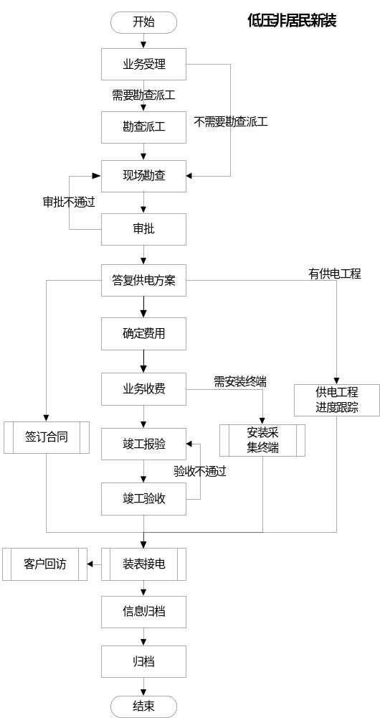

功能环节列表
编号 | 流程环节 | 环节描述 | 角色
1 | 业务受理 | 作为低压非居民新装业务的入口，接收并审查客户资料，了解客户同一自然人或同一法人主体的其他用电地址的用电情况及客户服务历史信息，接受客户的报装申请。 | 受理人员
2 | 勘查派工 | 接收到客户用电申请信息后，进行现场勘查工作派工。 | 勘查派工人员
3 | 现场勘查 | 根据派工结果或事先确定的工作分配原则，接受勘查任务，与客户沟通确认现场勘查时间，携带勘查单前往勘查，核实用电容量、用电类别等客户申请信息，根据客户的用电类别、用电规模以及现场供电条件，对供电可能性和合理性进行调查，初步提出供电、计费和计量方案。 | 勘查人员
4 | 审批 | 供电方案拟定后，根据审批条件（按电压等级、用电设备容量大小等）提交相关级别部门审批，签署审批意见。 | 审批人员
5 | 答复供电方案 | 根据审批确认后的供电方案，答复客户。 | 供电方案答复人员
6 | 确定费用 | 按照国家有关规定及物价部门批准的收费标准，确定相关费用，并通知客户缴费。 | 确定费用人员
7 | 业务收费 | 根据客户提交的缴费通知单和应收业务费信息，收取业务费，打印发票/收费凭证。 | 收费人员
8 | 供电工程进度跟踪 | 根据工程进度情况，依次登记工程立项，设计信息，工程的设计文件审核情况，工程预算情况，工程费的收取情况，设备供应单位，工程施工单位，中间检查，竣工验收情况，登记工程的决算情况。 | 工程管理人员
9 | 安装采集终端 | 引用电能信息采集业务类的〖运行管理〗业务项【终端安装】业务子项。 | 参见电能信息采集业务类的〖终端运行管理〗业务项【终端安装】业务子项
10 | 竣工报验 | 工程竣工后，客户应在施工单位自检自验合格的基础上，提交竣工报告和有关竣工资料，并向供电企业申请验收，供电企业接收客户的竣工验收要求，审核相关报送材料是否齐全有效，通知相关部门准备客户受电工程的竣工验收工作。 | 受理人员
11 | 竣工验收 | 按照国家和电力行业颁发的技术规范、规程和标准，根据客户提供的竣工报告和资料，组织有关单位按设计图、设计规程、运行规程、验收规范和各种防范措施等要求，对受电工程的工程质量进行全面检查、验收。 | 验收人员
12 | 签订合同 | 引用供用电合同管理的〖合同新签〗业务项。 | 参见供用电合同管理的〖合同新签〗业务项
13 | 装表接电 | 引用计量点管理业务类〖投运前管理〗完成配、领、装等计量装置工作。 | 参见计量点管理业务项〖投运前管理〗业务子项
14 | 客户回访 | 引用95598业务处理业务类的〖客户回访〗业务项。 | 参见95598客户服务业务类的〖客户回访〗业务项
15 | 信息归档 | 核对客户待归档资料，审核通过后完成建档立户工作。 | 归档人员
16 | 归档 | 收集并整理报装资料。引用客户档案资料管理业务类〖档案资料管理〗【登记存档管理】业务子项。 | 资料管理人员

业务受理
业务说明 |  | 作为低压非居民新装业务的入口，接收并审查客户资料，了解客户同一自然人或同一法人主体的其他用电地址的用电情况及客户服务历史信息，接受客户的报装申请。
业务规则 |  | - 《供电营业规则》第十八条 用户申请新装或增加用电时，应向供电企业提供用电工程项目批准的文件及有关的用电资料，包括用电地点、电力用途、用电性质、用电设备清单、用电负荷、保安电力、用电规划等，并依照供电企业规定的格式如实填写用电申请书及办理所需手续。  - 低压非居民客户新装申请必备资料：  - 工商行政管理部门签发的有效期内营业执照；  - 属政府监管的项目的有关批文；  - 如果是非法人申请应提供授权委托书；  - 法人或委托代理人居民身份证、税务登记证明原件及复印件；  - 用电设备清单。  - 允许同一城市内低压非居民报装业务异地受理。异地受理客户的用电报装，需准确记录客户联系方式。  - 辖区接到异地受理的客户报装申请后，应及时与客户取得联系，办理后续工作。  - 须核查客户关联用电点的电费缴费情况，如有欠费则须在缴清电费后方可办理。  - 须了解客户相关的历史服务信息、是否被列入失信客户及历史用电的信用情况，形成客户报装附加信息。  - 必须生成申请号并预留客户编号，编码规则按照《国家电网公司信息分类与代码标准—营销管理代码类集》规定。
使用级别 |  | 地市公司、区县公司、供电所
先决条件 |  | 无
功能要求 | 基本  功能 | 共计7个基本功能点  - 输入『客户识别信息』(01_099_004)，查询与该客户属于同一自然人或同一法人主体的其它用电地址用电情况，如有欠费则须在缴清电费后方可受理。  - 对到营业厅办理的具备正式受理条件的客户，根据客户填写的「用电申请书 BM01_BD_01」及相关资料输入并保存『低压非居民新装申请信息』(01_003_001)、『客户资料信息』(01_099_003)、『用电设备信息』(01_099_002)，按照《国家电网公司信息分类与代码标准—营销管理代码类集》规定生成申请编号及『当前流程信息』(01_099_044)。  - 由〖客户申请确认〗传递来的客户申请，查询申请信息，输入并保存『低压非居民新装申请信息』(01_003_001)、『客户资料信息』(01_099_003)、『用电设备信息』(01_099_002)，按照《国家电网公司信息分类与代码标准—营销管理代码类集》规定生成申请编号及『当前流程信息』(01_099_044)。  - 输入『客户识别信息』(01_099_004)后自动通过『客户识别信息』(01_099_004)查询客户是否属于高风险客户或失信客户，如果是高风险客户或失信客户应进行提示，并自动保存到『低压非居民新装申请信息』(01_003_001)中的备注。  - 如果受理的客户属于同城异地受理，则需选择客户属地。根据客户属地，发送电子工作单到相应单位进行处理。  - 根据申请编号等信息，查询已登记的『低压非居民新装申请信息』(01_003_001)、『用电设备信息』(01_099_002)、『客户资料信息』(01_099_003)，补充新增信息。  - 按照低压非居民新装流程设置发送电子工作单到下一处理环节。
功能要求 | 辅助  功能 | 共计4个辅助功能点  - 输入『客户识别信息』(01_099_004)，可查询客户服务信息，客户关系信息，客户信用信息。  - 可打印「客户联系卡 BM01_BD_23」。  - 可打印「客户用电设备清单 BM01_BD_16」。  - 可向客户提供查询密码修改功能，并具备密码二次验证功能。
功能要求 | 提示  信息 | 对违反处理约束的内容进行提示。
功能要求 | 处理  约束 | - 填写『低压非居民新装申请信息』(01_003_001)中的业务类型、客户名称、行政区、用电地址、客户类型、联系人、联系电话、证件类别、证件号码、用电类别、申请容量、行业类别、负荷性质、供电电压、计量点分类、供电单位、付款方式，如果付款方式是托收，必须填写付款单位、开户银行、开户帐号，如果付款方式是银行代扣，必须填写开户银行、开户帐号。  - 对身份证号码的输入，可按照身份证号校验规则进行校验。
信息处理  要  求 | 输入  信息 | 『客户申请确认信息』(01_037_001)、客户档案信息
信息处理  要  求 | 输出  信息 | - 『低压非居民新装申请信息』(01_003_001)、『用电设备信息』(01_099_002)、『客户资料信息』(01_099_003)  - 『当前流程信息』(01_099_044)、『流程记录信息』(01_099_045)
考核要素 |  | 针对答复时限考核要求，需记录受理客户申请的时间。
非功能需求 |  | 快速响应类
统计要素 |  | - 申请容量  - 申请户数
差异说明 |  | 提供客户申请资料是否齐全的设置判断功能。
表卡单据 |  | 「用电申请书 BM01_BD_01」、「客户联系卡 BM01_BD_23」、「客户用电设备清单 BM01_BD_16」

勘察派工

……

功能域M……

YYY1管理

YYYN……管理

外部接口
本条宜是软件系统所有输人和输出的详细描述。它宜是对5.2的接口描述的补充，不宜重复前面已有的信息。
宜包括以下内容和格式：
a）项的名称；
b）目的描述；
c）输人源和输出目的地；
d）有效范围、准确度和/或容限；
e）测量单位；
f）定时;
g）与其他输人/输出的关系；
h）屏显格式/组织；
i）窗口格式/组织；
j）数据格式；
k）命令格式；
l）结束消息。

用户界面
本条宜规定以下方面：
a）在软件产品与用户之间每个界面的逻辑特征。这包括完成软件需求所需要的那些配置特征（例如，要求的屏幕显示格式、页面或窗口版式布局、任何报告或菜单的内容、或者可编程功能键的设置）；
b）优化系统用户界面的所有方面。这可以简单地包括一个针对系统对用户的显示方式系统将做什么和不做什么的清单。例如，可能是一项选择长或短的错误消息方面的需求。如同所有其他需求一样，这些需求宜是可验证的，例如，"经过1h培训后，4级打字员能够在2 min内执行功能X"，而不是"打字员能够执行功能X"（这也可以在标题为使用方便性章条的软件系统属性中规定）。

硬件接口
本条宜规定系统硬件各部件与软件产品之间每个接口的逻辑特征，包括配置特征（端口数量、指令集等），同样也覆盖这些事项，如，支持什么设备、如何支持以及采用什么协议。例如，相对逐行支持，终端支持可能规定为全屏支持。
硬件接口名称 | 硬件名称 | 厂商 | 接口描述

软件接口
本条宜规定对其他软件产品(例如，数据管理系统、操作系统、或数学软件包)的使用，以及与其他应用系统(例如，账户接收系统和一般的会计记帐系统的链接)的接口。对于每个要求的软件产品，宜提供：
a）名称；
b）助记符；
c）规格说明编号；
d）版本号；
e）来源。
对于每个接口，宜提供:
a）相对此软件产品，接口软件的目的的论述；
b）按照消息内容和格式对接口的定义，不必要详细描述任何已文件化的接口，但要求引用定义此接口的文件。
软件接口名称 | 外部组件名称 | 版本号 | 接口描述

通信接口
本条宜定义不同的通信接口，如，局域网协议等。
通信接口名称 | 协议或方式 | 安全要求 | 传输速率要求 | 同步通信描述

非功能需求

性能需求
［说明：阐述不同的应用领域对产品性能的需求，并解释其原理以帮助开发人员选择合理的设计，诸如确定所支持的客户端数、并发用户数、文件或记录规模、操作响应时间等。］
本条宜规定软件或人与软件互作用的整体静态的和动态的数量化需求。静态数量化需求可能包括：
a）支持的终端数量；
b）支持同时运行的用户数量；
c）要处理的信息量和类型。
有时，静态数量需求包含在命名为“能力”的独立部分。
动态数量化需求可能包括，如，在正常和高峰工作负载条件，在某时段内处理的事务处理数、任务数和数据量。
所有这些需求宜以可测量的方式规定。如：应在小于is内处理95%的交易量。而不是：操作方不需等待事务处理结束。
注：适用于某个具体功能的数量化限制，通常作为该功能处理描述部分予以规定。

数据库逻辑需求
宜规定将置于数据库的任何信息的逻辑需求。这可包括：
a）不同功能使用的信息类型；
b）使用频度；
c）访问能力；
d）数据实体及其之间的关系；
e）完整性约束；
f）数据保存需求。

主题1
数据实体 | 数据项

主题M……
数据实体 | 数据项

设计约束
宜规定可能由其他标准、硬件局限等引发的设计约束。

标准依从性
本条宜规定来自现存标准或法规的需求。它们可能包括：
a）报告格式；
b）数据命名；
c）会计规程；
d）审核追踪。
例如，可以规定追踪处理活动的软件需求。为了最低满足法规或财务标准，对于某些应用这样的追踪是需要的。例如，审核追踪需求可能规定，对于支付薪金数据库的所有变更，必须在一个追踪文档中记录支付前后的数额。

……

软件系统属性
有一些软件属性可以作为需求。规定所要求的软件属性是重要的，这样才能客观地验证属性的实现情况。

可靠性
本条宜规定要求的因素，以便建立在交付时软件系统所要求的可靠性。

可用性
为了确保整个系统已定义的可用性程度，宜规定所要求的因素，如，检查点、恢复以及重启动。

安全保密性
由于事故、恶意访问、使用、修改、破坏或泄露，本条宜规定需要保护软件的因素。这方面可能的具体需求包括：
a）使用某些密码技术；
b）保留某些特定数据组的历史或记录；
c）分配某些功能到不同的模块；
d）在程序的某些域间限制通信；
e）对于关键变量检查数据的完整性。

可维护性
本条宜规定与软件本身维护简易性有关的软件属性。可以对模块化、接口和复杂性等有一定的要求。但不宜仅因为是良好设计实践就将其作为需求。

可移植性
本条宜规定与软件移植到其他主机和/或操作系统简易性相关的软件属性。这可能包括：
a）依赖主机代码模块的百分比；
b）依赖主机代码的百分比；
c）已证明可移植语言的使用；
d）特定编译器或语言子集的使用；
e）特定操作系统的使用。

其他需求
［说明：定义在软件需求规格说明的其它部分未出现的需求，例如国际化需求等，还可以增加有关操作、管理和维护部分来完善产品安装、配置、启动和关闭、修复和容错，以及登录和监控操作等方面的需求。］

操作
本条宜规定用户要求正常的和特定的操作，如：
a）用户组织的不同操作模式（如，用户引发的操作）；
b）交互操作的周期和无人值守操作的周期;
c）数据处理支持功能；
d）备份和恢复操作。
注:有时此条规定作为用户界面的一部分。

现场适应性需求
本条宜：
a）对于给定的现场、任务或运行模式（如，网格数、安全限制等），为任何数据或启动顺序定义需求；
b）针对软件适应特定的安装现场或任务，规定应当修改的特征。

……

尚需解决的问题

表卡单据

单据

单据列表
序号 | 表卡单据编号 | 表卡单据名称 | 源头业务
1. | BM01_BD_01 | 用电申请书 | 新装增容及变更用电
2. | BM01_BD_02 | 小区批量用户明细 | 新装增容及变更用电
3. | BM01_BD_03 | 批量销户用户清单 | 新装增容及变更用电
4. | BM01_BD_04 | 批量修改线路台区用户明细表 | 新装增容及变更用电
5. | BM01_BD_05 | 业扩现场勘查工作单（高压） | 新装增容及变更用电
6. | BM01_BD_06 | 业扩现场勘查工作单（低压） | 新装增容及变更用电

BM01/新装增容及变更用电

BM01_BD_01/用电申请书
用电申请书
客户编号 |  |  |  | 客户名称
用电地址 |  |  |  | 邮政编码
通信地址
证件类别 | 口营业执照  口法人证明  口部队证明  口组织机构代码证  口房产证  口其它 |  |  | 证件号码
联系人 |  |  |  | 联系电话
联系人手机 |  |  |  | 电子邮件地址
联系人  证件类别 | 口身份证  口士官证  口其它 |  |  | 联系人证件号码
申请容量 |  |  |  | 用电类别 |  | 口大工业 口普通工业  口非工业 口商业  口非居民照明 口居民生活  口农业生产 口趸售
客户在以下业务项中选择：（√）

一、新装增容业务
□高压新装 □低压非居民新装 □低压居民新装 □小区新装
□装表临时用电 口无表表临时用电 □高压增容 口低压非居民增容
口低压居民增容
二、变更业务
□减容 口减容恢复
□暂停 口暂停恢复 □暂换 口暂换恢复
□迁址 □移表 □暂拆 口复装 □更名
口过户 □分户 □并户 □销户 □改压
□改类 □计量装置故障 口更改交费方式 口批量销户 口申请校表
□无表临时用电延期 □无表临时用电终止
申请事由：

客户申明： |  | 本表及附件中的信息和提供的相关文件资料真实准确，谨此确认。  经办人签字：  填表日期： 年 月 日
申请编号 |  |  | 受理人 |  |  | 受理时间

【源头业务项/业务子项】：除客户申请确认、用电大项目前期咨询业务项以外的新装、增容及变更用电业务类的所有业务项/业务受理业务子项。
【简要用途说明】：客户办理用电业务时填写的申请书
【特殊数据项】：无。
【数据项来源】
● 系统输入：客户编号(新装时，为系统输出)、客户名称、用电地址、邮政编码、通信地址、证件类别、证件号码、联系人、联系电话、联系人手机、电子邮件地址、联系人证件类别、联系人证件号码、申请容量、用电类别、业务项类别、申请事由，需要手工填写，按业务类型输入到各业务的申请信息类。
【数据项逻辑关系】：无。

BM01_BD_02/小区批量用户明细

报表

报表列表
报表

附录
附录并不总是实际的SRS的一部分或总是需要的。附录可以包括：
a）输人/输出格式示例，成本分析研究，或者用户调查的结果；
b）有助于读者理解SRS的支持或背景信息；
c）软件所解决的问题描述；
d）对代码和媒体的特殊包装说明，以满足安全、出口、初始装人、或其他需求。
当包括附录时，SRS宜明确地规定附录是否作为需求的部分。
附录1表卡单据
附录2代码
附录3

